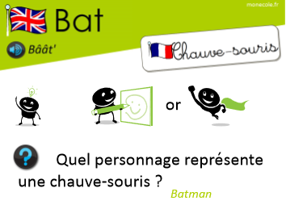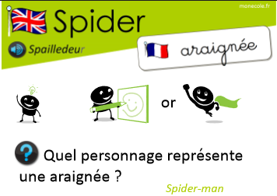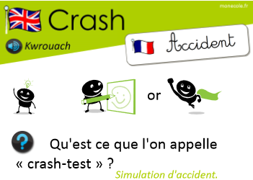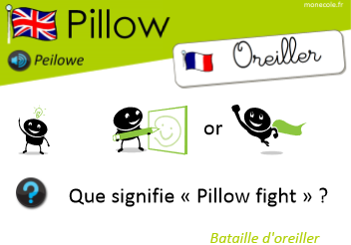
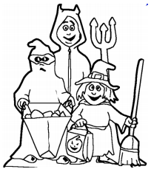
Halloween est une fête célébrée dans la soirée du 31 octobre, veille de la Toussaint, dont elle tire son nom puisque Halloween signifie la « veillée de la Toussaint ». Cette fête est surtout célébrée dans les pays anglophones (Canda, Irlande, Angleterre). La tradition veut que les enfants se déguisent avec des costumes qui font peur (fantômes, sorcières, monstres, vampires par exemple) et aillent sonner aux portes en demandant aux adultes, souvent eux-mêmes déguisés, des bonbons. L'Halloween est une fête folklorique anglo-saxonne communément considérée comme en partie héritée de la fête religieuse celtique de Samain qui se tenait à la même date en Irlande et en Écosse avant qu'elle ne soit progressivement supplantée par la Toussaint introduite le 1er novembre par l'Église catholique romaine aux environs du VIIIe siècle. Le principal symbole d'Halloween est la citrouille issue de la légende irlandaise de Jack-O'-Lantern : elle est découpée pour y dessiner, en creux, un visage, puis une bougie ou une lumière artificielle est placée en son centre.

La légende de Jack-O’-Lantern

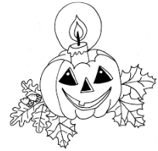
Jack était un ivrogne patenté et avare. Un soir dans son pub, le Diable apparut pour l’emmener avec lui en enfer. Habilement, Jack le persuada de prendre un vere avec lui avant qu’ils ne partent ensemble. Pour payer son verre, le Diable se transforma en pièce que Jack saisit immédiatement et mit dans sa poche. Finalement, Jack libéra le Diable à condition qu’il ne l’envoie pas en enfer.
Quand Jack mourut il fut chassé du Paradis et puis de l’Enfer à cause de ses farces. Jack, ne sachant où aller, marchanda avec le Diable pour avoir du charbon brûlant pour éclairer son chemin dans le noir. Jack le mit dans un navet et il fut condamné à marcher avec sa lanterne.
Depuis les enfants mettent une bougie dans les citrouilles au lieu des navets.

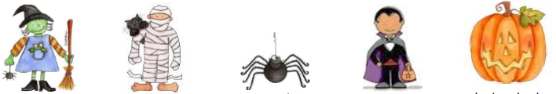
a witch a mummy a spider a vampire a Jack-O’-
Lantern
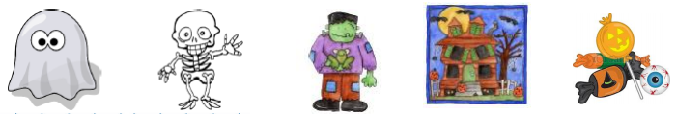
a ghost a skeleton a monster a haunted candies
house

